**以下是关于软件的安装，包括ide安装、环境搭建等，如遇网络问题或意外原因中断，请尝试使用全局VPN**

**9、软件安装：vscode**

这个我就不多说了，你都玩电脑了，装个软件都不会？

**10、软件安装：anaconda:**

浏览器搜索anaconda

打开官网（https://docs.anaconda.com）

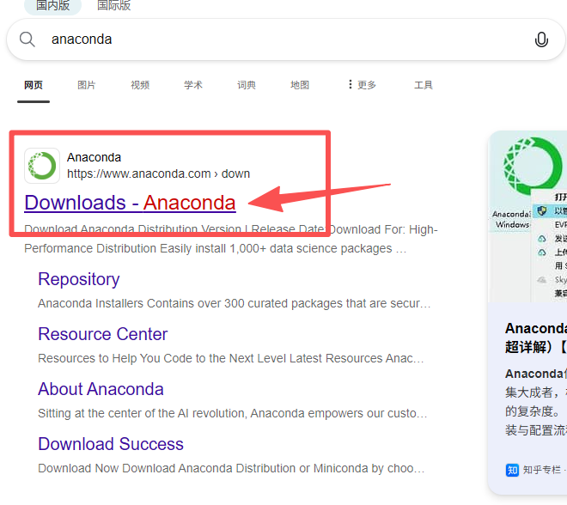

点进去之后点这个get started。

然后会需要你登录一个账户，没有就自己注册一个

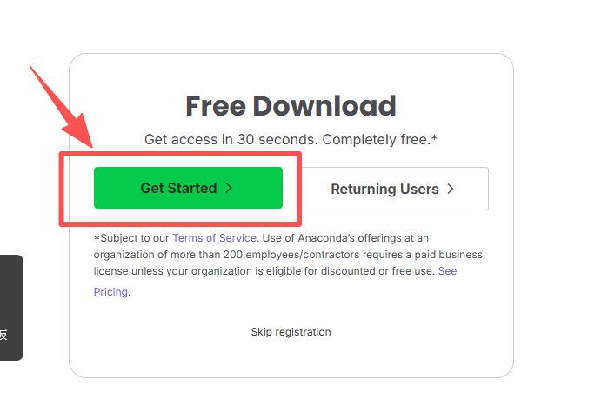

跳转出来的界面，随便下载一个都可以，下载你对应电脑系统的版本：

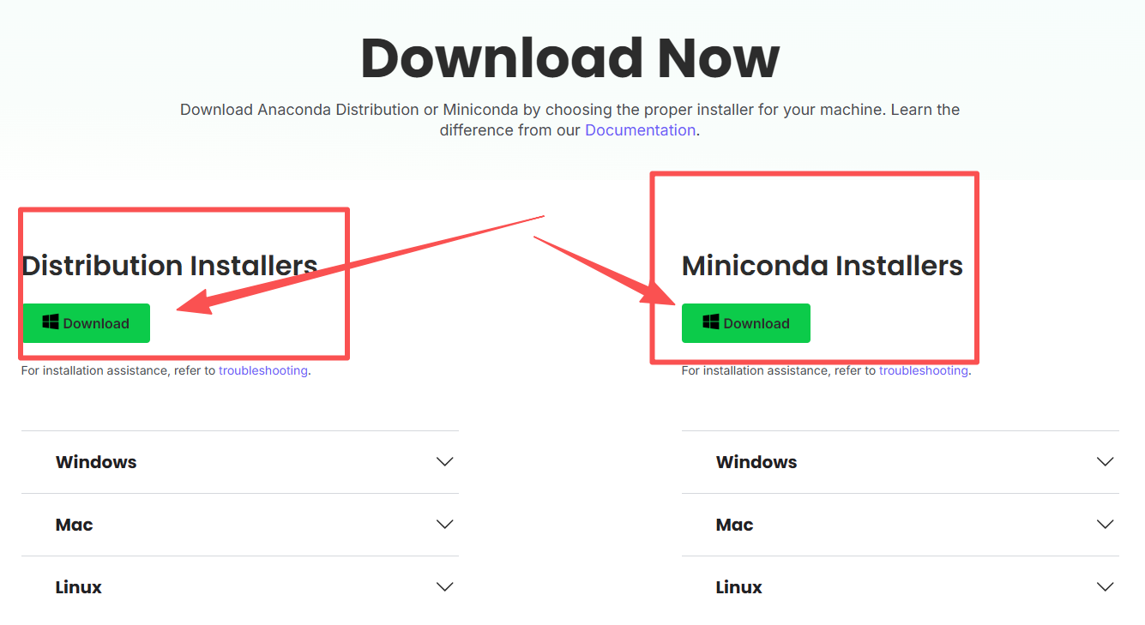

自己找个文件夹安装就行

接下来要把anaconda添加进电脑的环境变量里，否则后续使用vscode时即便环境成功切换，vscode也无法正常执行conda的指令。

打开电脑的设置搜索环境，选择编辑系统环境变量:

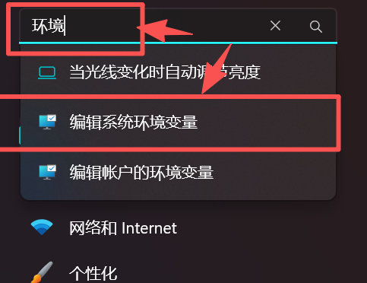

点击编辑变量

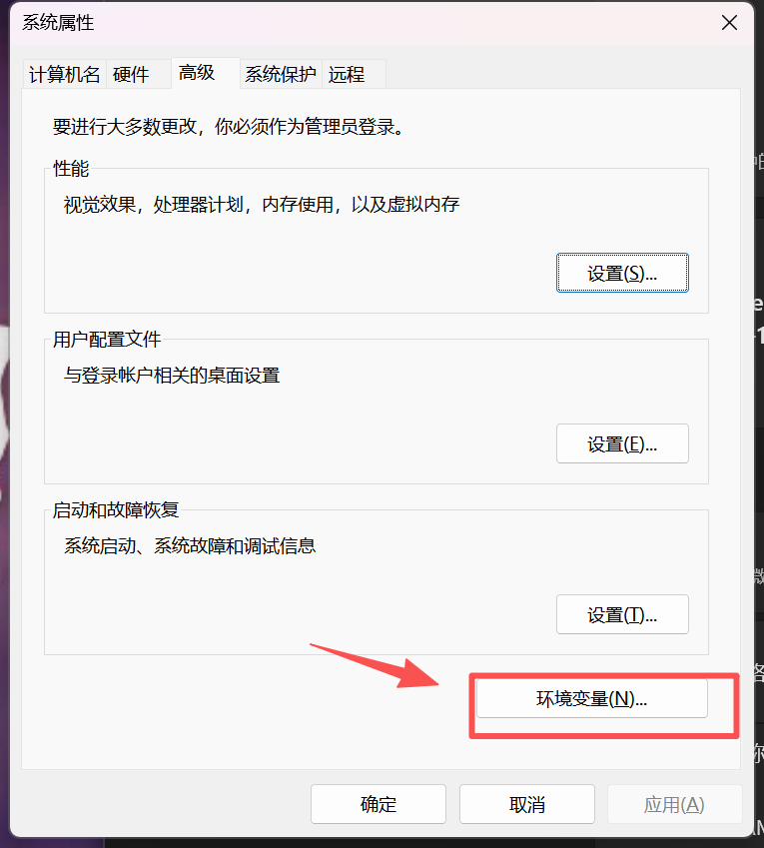

选择Path，点击编辑

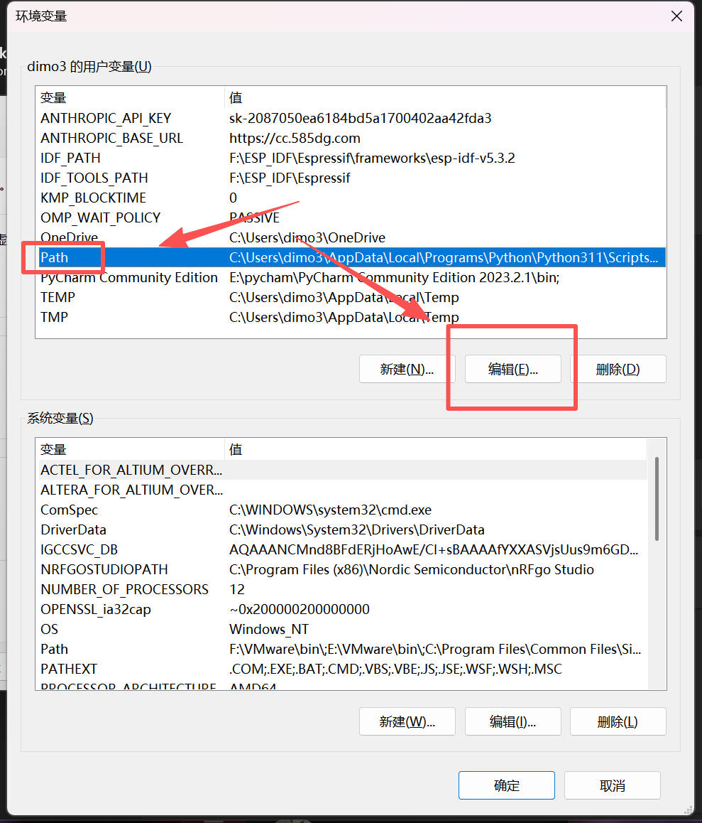

点击右上角新建，下方出现一个需要填充的地方，

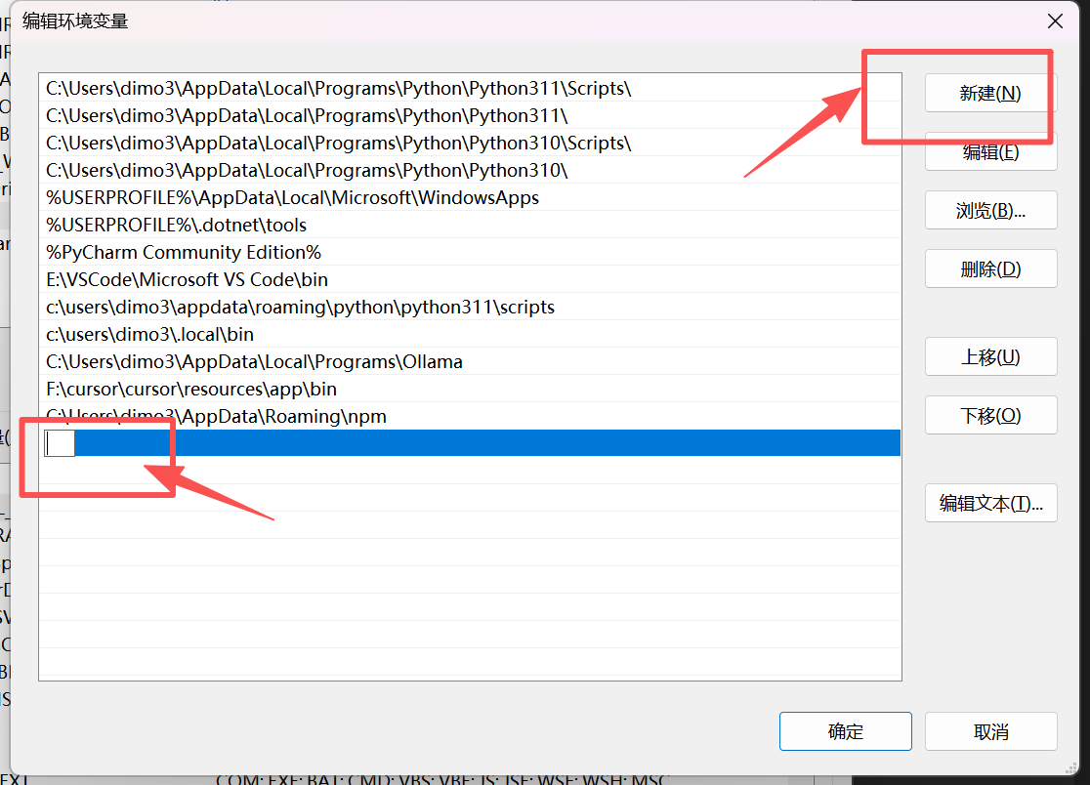

这里我们需要填充anaconda的一些目录

先找到你安装anaconda的目录

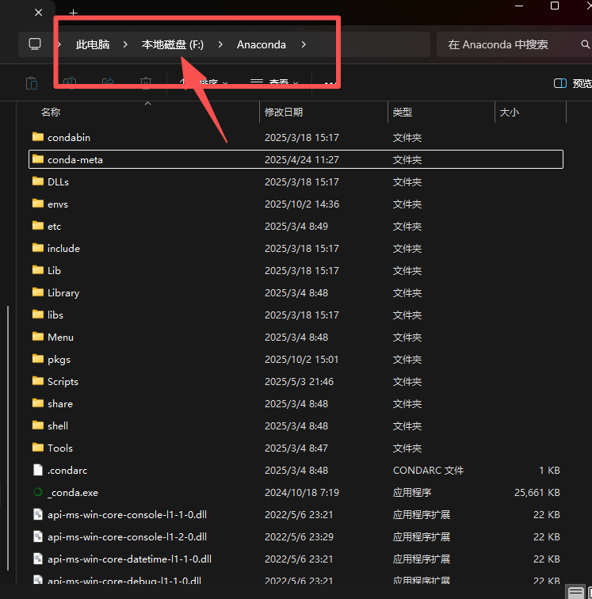

找到以下五个：

F:\Anaconda

F:\Anaconda\Scripts

F:\Anaconda\Library\bin

F:\Anaconda\Library\usr\bin

F:\Anaconda\Library\mingw-w64

我的印象中是只需要前面三个就好了，但是我在写这部分教程，搜索资料的时候，看到有说还需要添加以下目录的，保险起见，可以顺手添加上。参考文章：

（https://blog.csdn.net/lu8000/article/details/148083990）

这里简单的添加了一个作为参考。

添加完点击确定

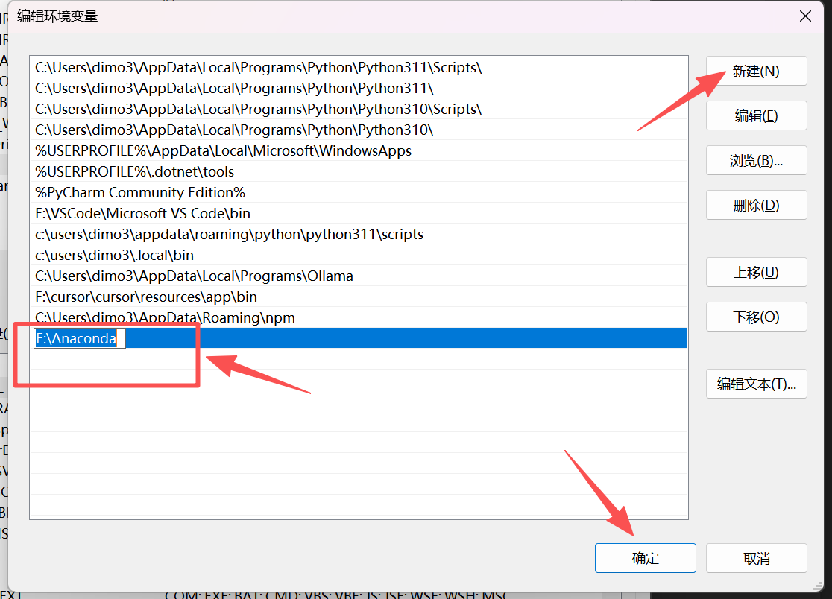

**11、软件安装：git bash**

这个是拿来做模型转换的，浏览器搜索打开

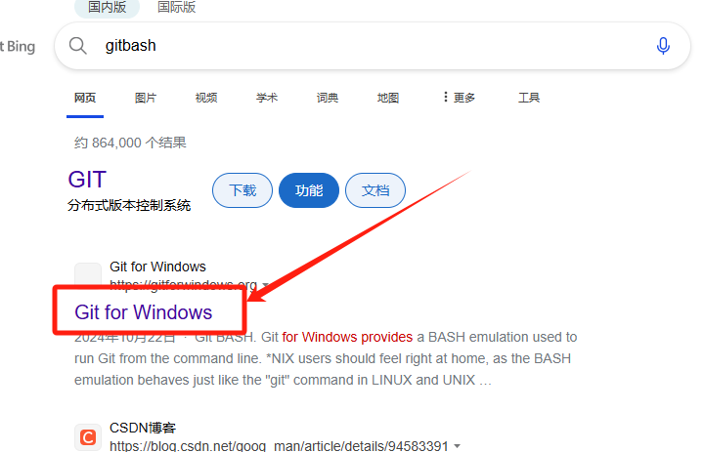

下载安装

有一个选项是添加路径到vscode里，还是添加到系统环境里的，我忘记了，记得勾选上，等会能省很多事

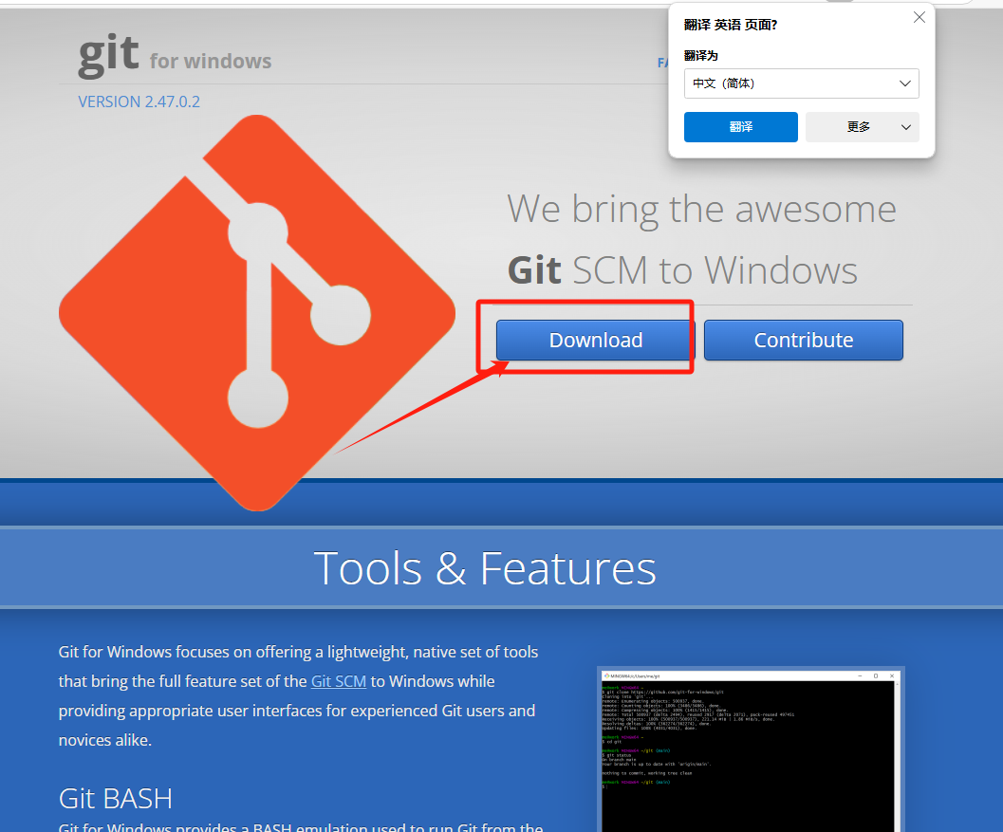

**12、环境搭建：anaconda**

打开搜索框：

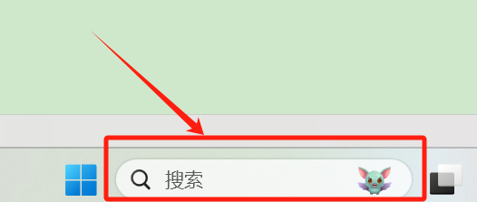

搜索Anaconda Prompt并以管理员身份打开

输入命令：

conda create -n dimo python=3.8

这一步是在创建环境，dimo是这个环境的名字，可以改成你喜欢的（如果你讨厌我的话..)

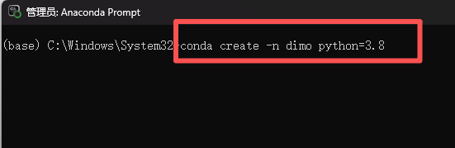

按y，按回车：

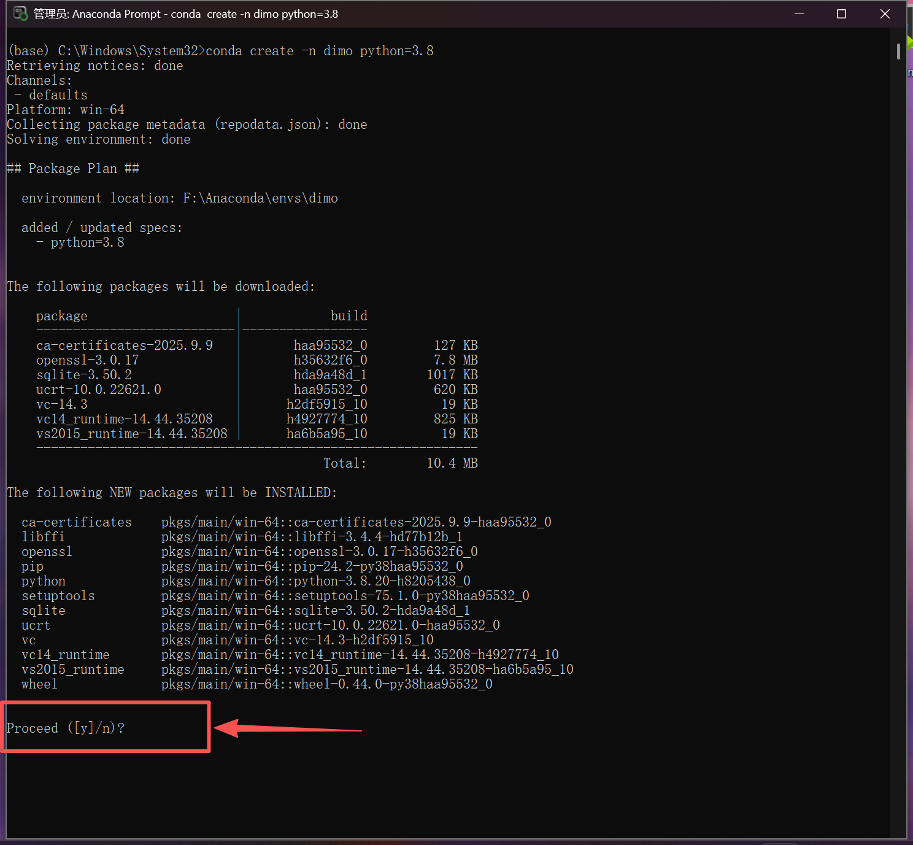

这样子环境就算是起好名字了，接下来要往里面装一些包

需要进入这个环境，才能装包

输入命令：

conda activate dimo

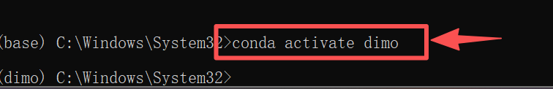

注意看路径前面（base）变成了（dimo)，这样就说明我们从基础环境进入到了我们刚刚创建的dimo环境里

接下来需要安装三个东西：

**tensorflow：**

输入指令：

conda install tensorflow==2.10.0

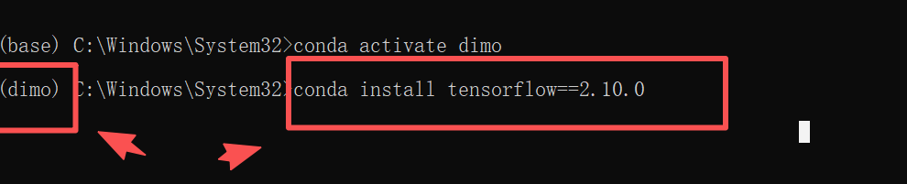

这里我是开了全局VPN，所以下载很顺利，如果你下载失败了并且没有VPN的话，请使用清华源或其它源。使用方法可以参考这篇文章：

https://blog.csdn.net/ytusdc/article/details/89469161

按y，按回车：

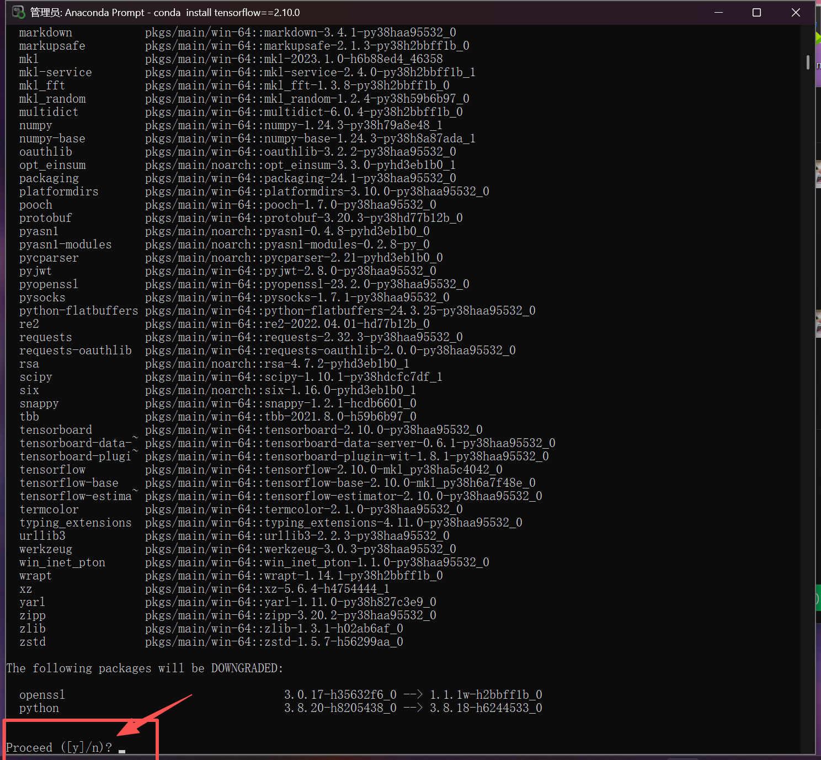

等待安装，完成后会显示done并清屏：

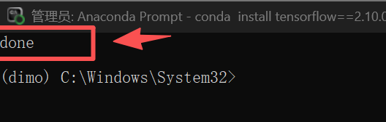

**pandas：**

输入指令：

conda install pandas

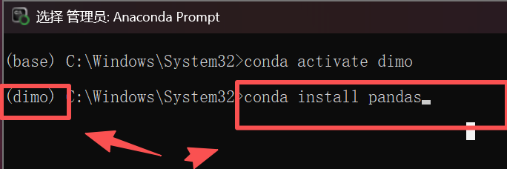

按y，按回车：

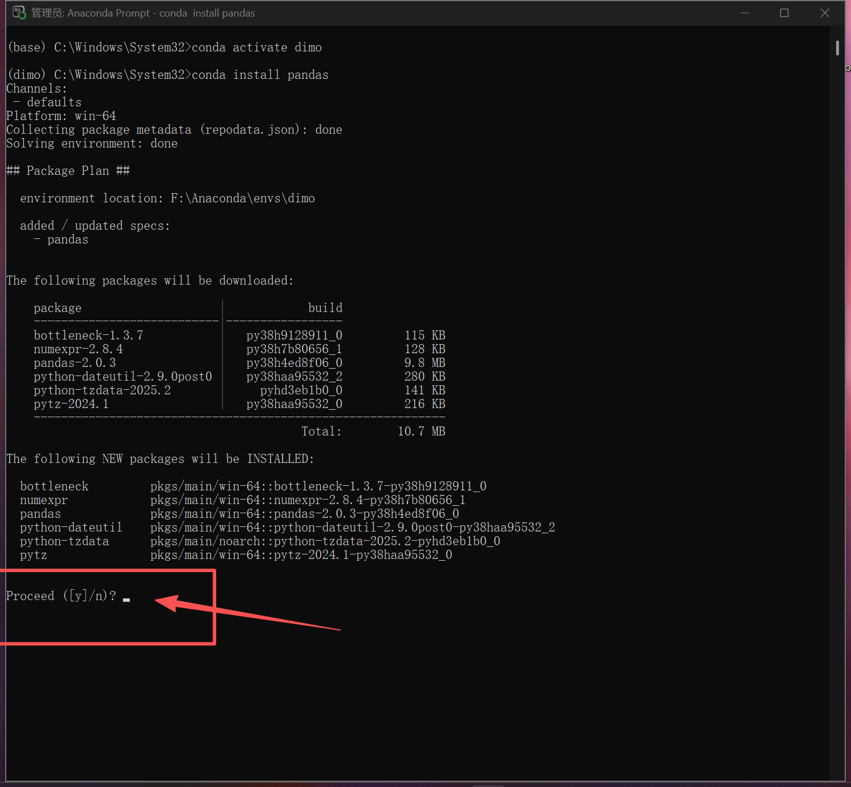

等待安装，完成后会显示done并清屏：

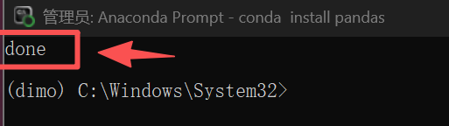

**pyserial：**

输入指令：

conda install pyserial

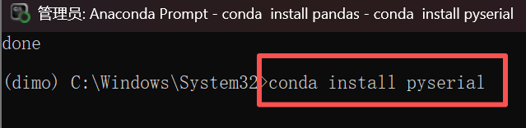

按y，按回车：

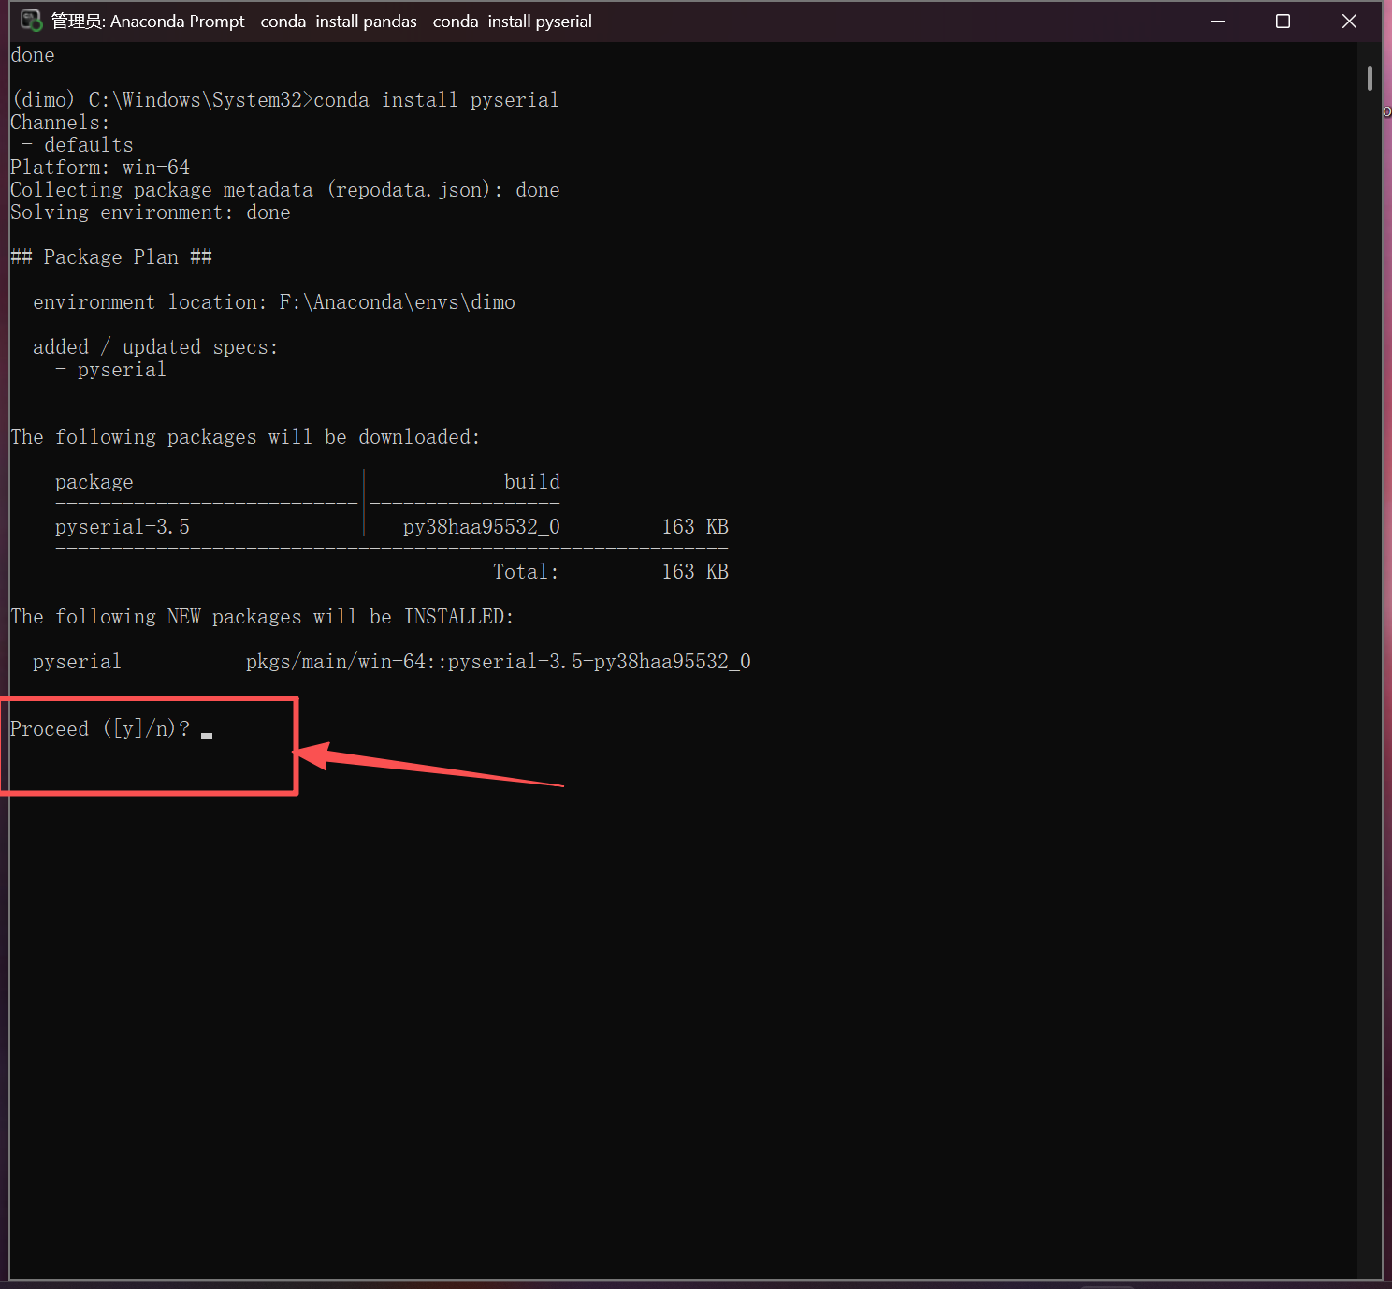

安装完成后显示：

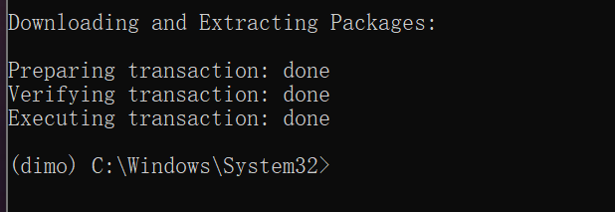

执行到这里，关于vscode使用的环境已经安装好了

点击vscode右下角再弹出来的界面中选择刚刚创建的环境（如果没有就刷新一下）

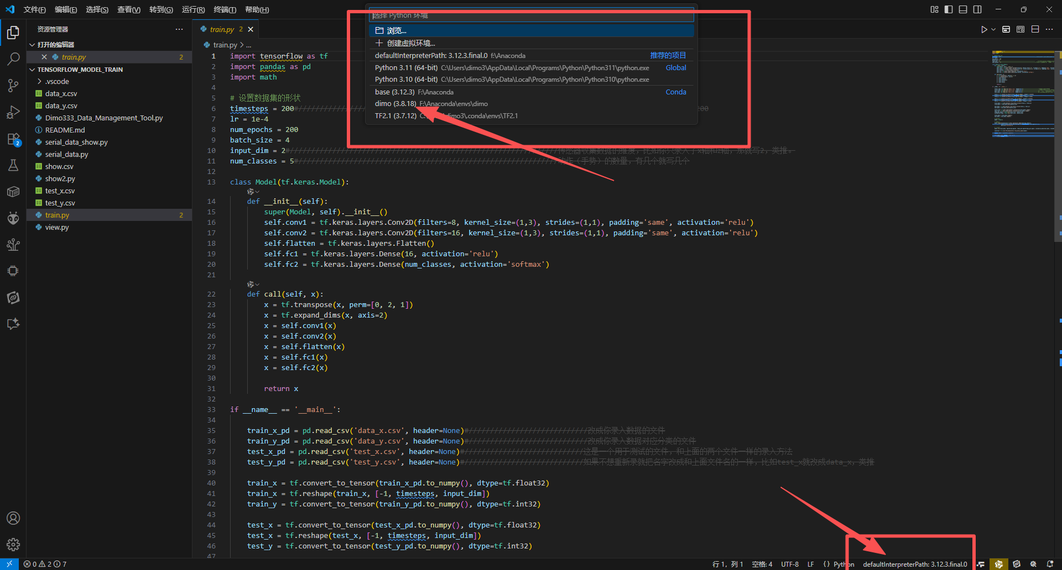

当右下角显示的是你刚刚创建的环境就ok了

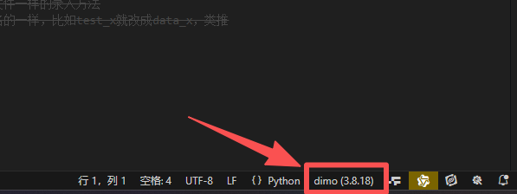

如果你执行到这里，关于进阶部分的软件安装、环境搭建就结束了，你可以前往下一章

Use_Process_advanced.docs

开始你的探索了